PRIMO GIOCATORE
Nome
Cognome
Data di nascita
Telefono
FIRMA
SECONDO GIOCATORE
Nome
Cognome
Data di nascita
Telefono
FIRMA
TERZO GIOCATORE
Nome
Cognome
Data di nascita
Telefono
FIRMA
QUARTO GIOCATORE
Nome
Cognome
Data di nascita
Telefono
FIRMA
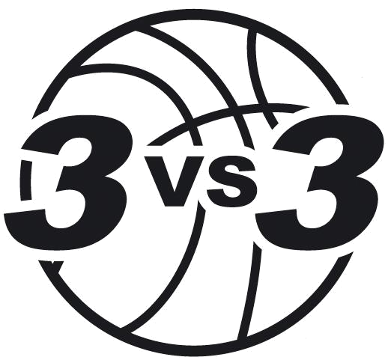
COSTA masnaga
4 SETTEMBRE

MODULO DI ISCRIZIONE
3 vs 3 contro la mafia

Il presente modulo dovrà essere letto da ciascun giocatore, nonché dai rispettivi genitori o legalmente responsabili, qualora sia minore di 18 anni. La compilazione del modulo comporta la piena e consapevole lettura e comprensione di quanto vi è contenuto e la conferma di volersi attenere. Con la sottoscrizione alla presente dichiaro di voler liberare ed esonerare l’organizzazione ed i responsabili del torneo di tutte le azioni, cause o qualsivoglia conseguenze relative al rischio di infortunio e/o al rischio di smarrimento di oggetti personali per furto o altre cause. Dichiaro e certifico infine, sotto la mia responsabilità, di essere stato accuratamente visitato da un medico che ha concesso la mia totale idoneità fisica a partecipare alla manifestazione.
Nome della squadra e categoria

Under 10
Over
Il presente modulo dovrà essere firmato il giorno del torneo durante la distribuzione delle maglie.
Under 16

